17 мая 2020 года – Всемирный День памяти людей, умерших от СПИДа

Ежегодно в третье воскресенье мая вспоминают людей, умерших от СПИДа.

Всемирный день памяти проводится с целью вспомнить о тех, кто умер от СПИДа, выразить солидарность с людьми, живущими с ВИЧ, информировать и мобилизовать общество, заставить задуматься о том, что проблема ВИЧ-инфекции может коснуться каждого из нас. Профилактическая работа организована под девизом «Здоровье и благополучие для всех людей. Толерантное отношение к каждому человеку. Соблюдение прав».
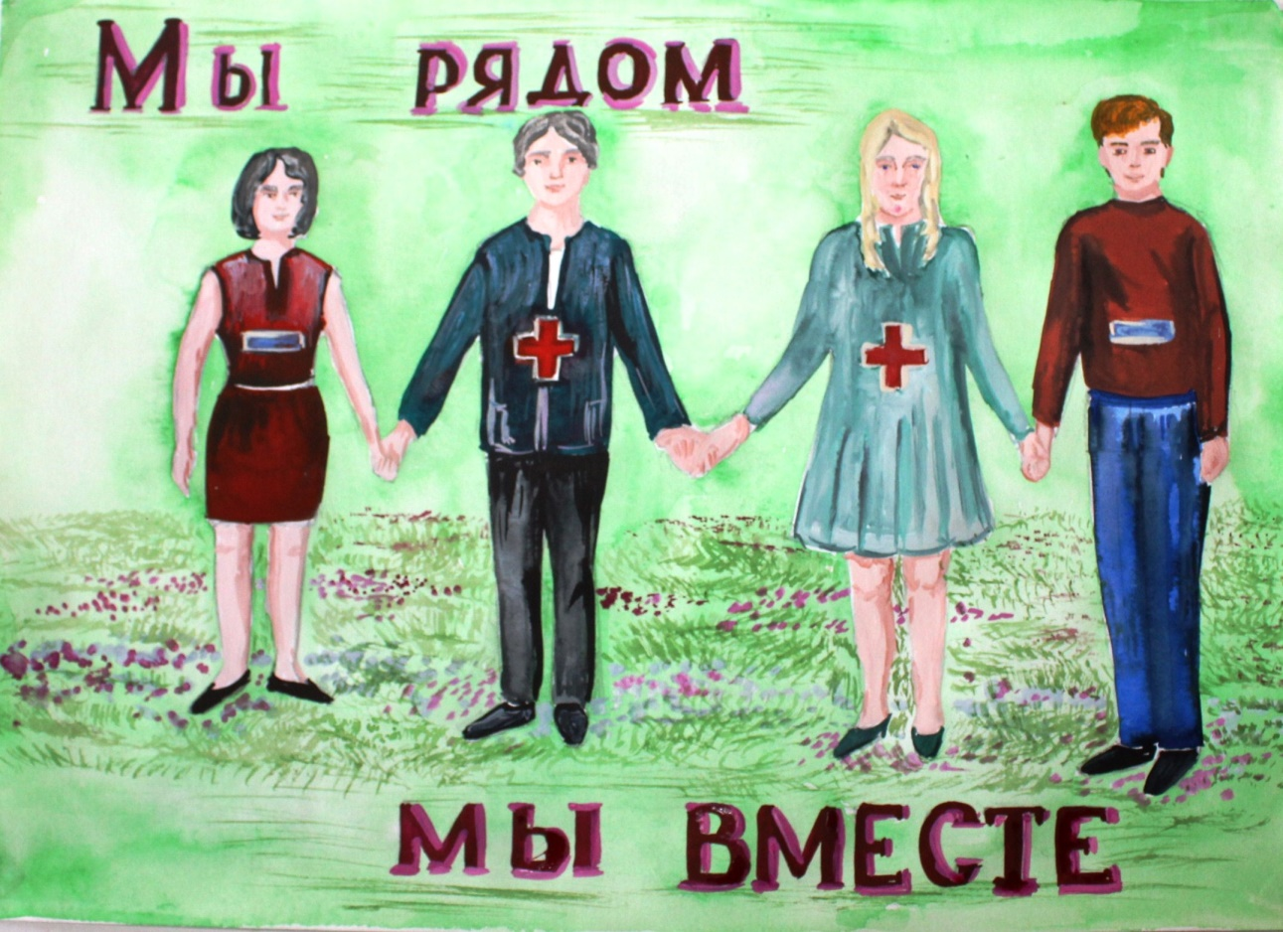
Впервые Международный День памяти людей, умерших от СПИДа, был проведен в 1983г. в американском городе Сан-Франциско. В 80-е годы стремительно увеличивалось количество новых случаев ВИЧ-инфекции, в т.ч. нарастала смертность от СПИДа (синдрома приобретенного иммунодефицита). СПИД – это последняя, наиболее тяжелая стадия ВИЧ-инфекции. В то время ещё не существовало лечения. Одним из знаков памяти и солидарности с людьми, которых затронула проблема ВИЧ/СПИДа, является красная лента, которую в 1991 году придумал художник Франк Мур. И в настоящее время в этот день люди прикрепляют к своей одежде красные ленточки. В День памяти существует традиция шитья квилтов - памятных полотен, лоскутных картин на ткани, посвященных памяти близких людей. Эта традиция зародилась с 1987г., когда активист Клив Джонс предложил создать лоскутное одеяло в память обо всех людях, умерших от СПИДа.
Согласно мировой статистке за весь период наблюдения от сопутствующих СПИДу болезней умерло 32,0 (от 23,6 до 43,8) млн. человек. Вместе с тем, благодаря достижениям современной медицины такое заболевание как ВИЧ-инфекция больше не является смертельным приговором. Вовремя начав лечение антиретровирусными препаратами и следуя всем указаниям врача, люди, живущие с ВИЧ, могут прожить долгую и полноценную жизнь. Качество жизни ВИЧ-позитивных людей благодаря этим лекарственным препаратам почти ничем не отличается от качества жизни людей без ВИЧ.
В настоящее время в нашей стране проживает более 22 тысяч человек с ВИЧ-позитивным статусом. В стране превалирует половой путь передачи ВИЧ-инфекции – более 82% случаев. Наибольшее число случаев регистрируется среди лиц в возрасте от 30 до 45 лет (60% всех случаев). В структуре заболевших из каждых 10 человек – 6 мужчины.
ВИЧ-инфекция – хроническое медикаментозно управляемое инфекционное заболевание, вызываемое вирусом иммунодефицита человека (ВИЧ). В настоящее время полностью удалить ВИЧ из организма нельзя. В то же время, благодаря современным методам лечения и диагностики возможно остановить прогрессирование заболевания и не допустить развитие терминальной стадии заболевания.
СПИД не разовьется, если ВИЧ-позитивный человек:
- как можно раньше узнает свой ВИЧ-статус;
- регулярно будет посещать врача-инфекциониста;
- проходить необходимые обследования (определение количества клеток иммунной системы (СD4-лимфоцитов) и вирусных частиц (вирусная нагрузка) в крови;
- получать антиретровирусную терапию (АРТ);
- ответственно относиться к приему лекарственных препаратов (не пропускать их прием, соблюдать назначенную схему лечения), что позволит в ходе лечения достигнуть неопределяемой вирусной нагрузки.
Эти мероприятия (проводимые в нашей стране на бесплатной основе) составляют основу диспансерного наблюдения за пациентами с диагнозом «ВИЧ-инфекция» и направлены на удлинение продолжительности жизни и трудоспособности, предупреждение прогрессирования заболевания, профилактики и своевременного лечения оппортунистических инфекций. Цель диспансеризации - продлить жизнь человека, инфицированного ВИЧ, сделать ее социально содержательной и экономически продуктивной. По последним научным данным продолжительность жизни ВИЧ-позитивного человека, приверженного к диспансеризации и лечению, сопоставима с продолжительностью жизни человека без диагноза.
В связи с этим сегодня звучит призыв к тестированию и самотестированию на ВИЧ. Важно понимать, что, несмотря на то, что человек не является представителем ключевой группы, он по тем или иным причинам может быть инфицирован ВИЧ и долгое время даже не догадываться об этом. Своевременное выявление вируса дает возможность бороться за качество и продолжительность жизни каждого отдельно взятого человека.
По итогам за 1 квартал 2020 года в стране достигнуты следующие индикаторные показатели стратегической цели ЮНЭЙДС «90-90-90»:
- Знают о своем ВИЧ-позитивном статусе 86,1% ЛЖВ от их оценочного числа, равного 26 000 человек;
- Находятся на лечении 82% ЛЖВ;
- Неопределяемая вирусная нагрузка достигнута у 77,7% ЛЖВ, находящихся на лечении.
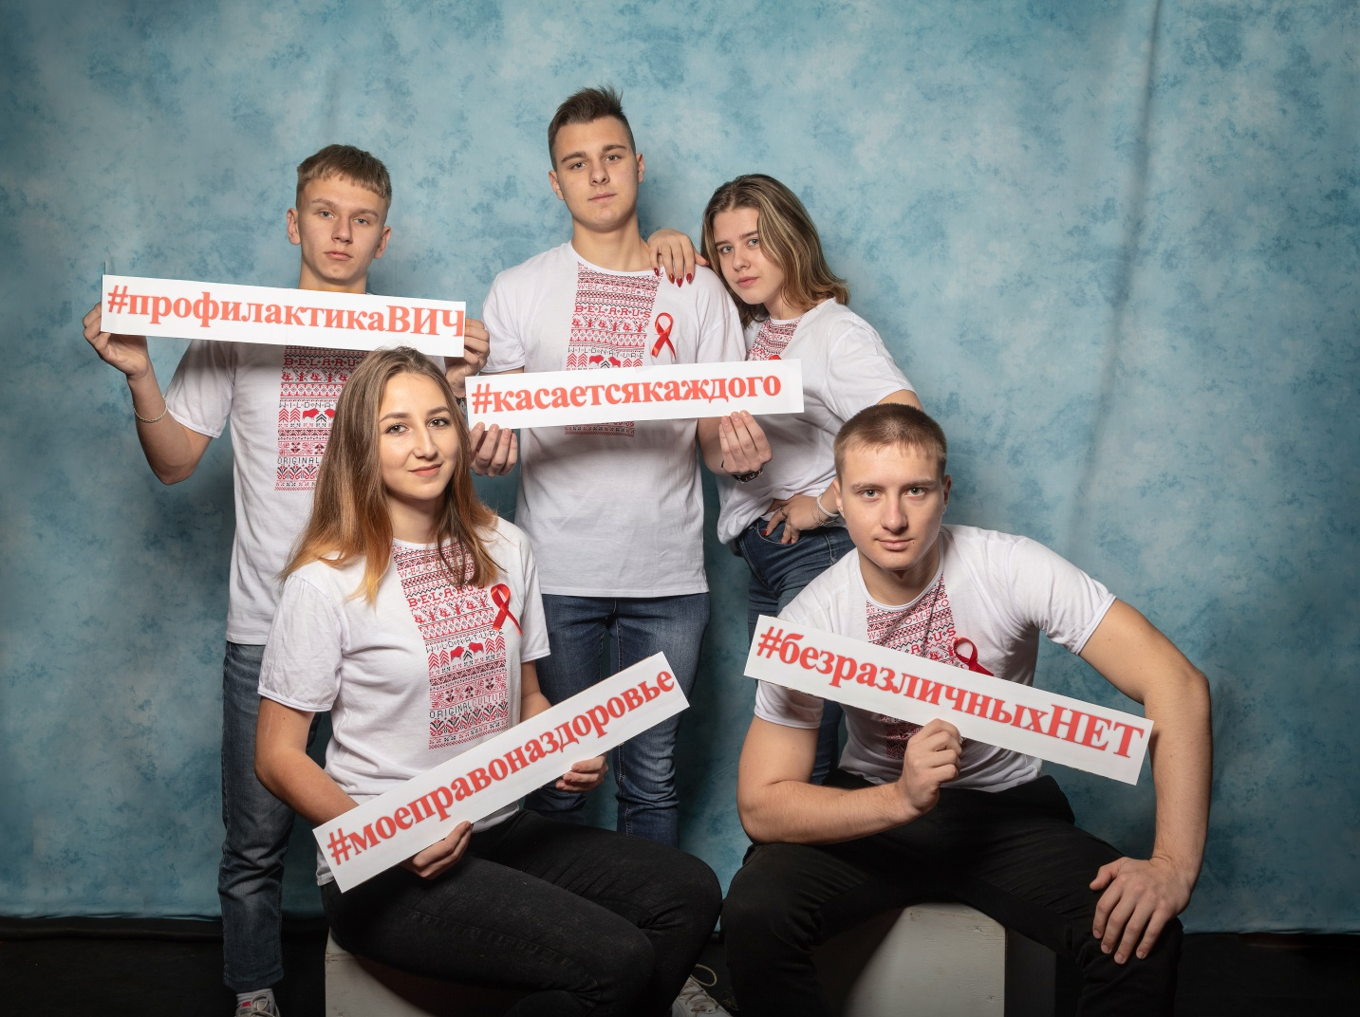
Стигма по отношению к ВИЧ-положительным людям является серьезной проблемой, как психологического, так и медико-социального характера, что может проявляться в низкой приверженности к лечению (или отказу от лечения) и медицинскому наблюдению.
Стигма (от греч. στίγμα ‘знак, пятно, отметина’ и англ. stigma ‘клеймо, ярлык’) - это предвзятое, негативное отношение к отдельному человеку или группе людей, связанное с наличием у него/них каких-либо особых свойств или признаков. Стигма чаще всего базируется на неверных представлениях о заболевании, предрассудках и страхах.

В обществе стигма преимущественно выражается не в физическом насилии, а в негативном эмоционально-психологическом воздействии со стороны других людей (например, устные негативные высказывания). Такие действия во многом формируют отрицательные эмоции, которые испытывают по поводу своего «+» статуса люди, живущие с ВИЧ (стыд, страх, изоляция от общества, боязнь раскрытия ВИЧ-положительного статуса, увольнения с работы).
Неблагоприятные последствия стигмы:
- развитие у людей, живущих с ВИЧ, личной (или внутренней) стигматизации — предубеждений против самих себя, что может привести к отказу от лечения и прогрессированию заболевания

- распространение ВИЧ-инфекции среди населения по причине низкой обращаемости за услугами по профилактике ВИЧ, отказ от тестирования на ВИЧ (например, из-за страха перед реакцией окружающих люди боятся узнать, инфицированы они или нет)

- неприятие и умалчивание проблемы (ошибочное мнение о том, что «ВИЧ-инфекция – это проблема маргинальных слоев населения»)
Устранение стигмы в отношении ВИЧ-положительных людей позволяет разрушить психологический барьер, препятствующий тестированию на ВИЧ, создать условия для своевременного обращения за помощью и лечением, для изменения поведения, уменьшить необоснованные страхи и нормализовать отношения между людьми.
Сегодня профилактика ВИЧ-инфекции носит комплексный характер и направлена на формирование ответственного отношения к своему здоровью и приверженности здоровому образу жизни в целом.
Предупредить инфицирование можно, соблюдая следующие правила:
- не употреблять наркотики;
- избегать случайных половых контактов и хранить верность одному партнеру;
- пользоваться презервативом при случайных половых контактах;
- своевременно обращаться за медицинской помощью в случае воспалительных заболеваний репродуктивной системы и инфекций, передаваемых половым путем;
- инвазивные процедуры (татуировки, пирсинг и другие) проводить только в специализированных учреждениях;
- пользоваться только индивидуальными предметами личной гигиены (бритвы, лезвия и маникюрные принадлежности и т.д.).
